Отчет по проведенным мероприятиям в рамках Декады науки (с20по 28 января 2019года) в МКОУ

«Кичигамринская СОШ».

|  |  |  |  |  |
| --- | --- | --- | --- | --- |
| № | Образовательная организация | Предметное направление | Мероприятие | Количество участников. |
|  | МКОУ «Кичигамринская СОШ» |  |  |  |
| 1 |  | Русский язык | Внеклассное мероприятие: «Берегите русский язык» | 23 уч. |
| 2 |  | Русская литература | Открытый урок: И. С. Т. «Бежин луг». | 12 уч. |
| 3. |  | История | Мероприятие : «Мой Дагестан» | 55 уч. |
| 4. |  | Математика | Интегрированное внеклассное мероприятие: «Великие математики». | 53 уч. |
| 5. |  | Биология | Урок-игра: «Запомни всех». | 25 уч. |
| 6. |  | География | Викторина: «Веселая география» | 47 уч. |
| 7. |  | Информатика | Открытый урок: «Урок цифры». | 26 уч. |
| 8. |  | Обществознание | Интеллектуальная игра: «Слабое звено». | 40 уч. |
| 9. |  | Родной язык | Урок-викторина: «Своя игра». | 23 уч. |
| 10. |  | Родная литература | Открытый урок: «О. Батырай в гостях». | 20 уч. |
| 11. |  | Начальные классы. | Открытый урок: «В гостях у сказки» | 12 уч. |

1. математика: мероприятие «Математика - гимнастика ума»

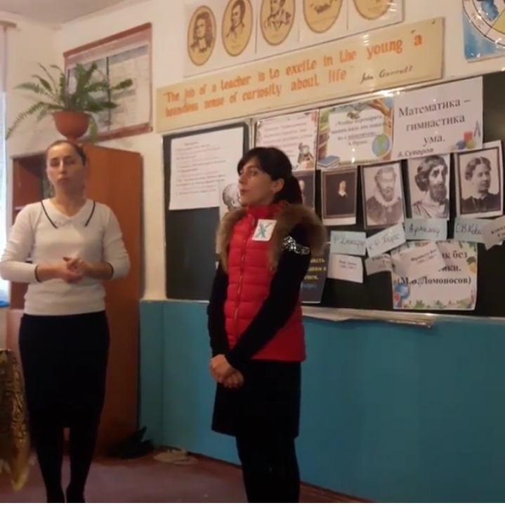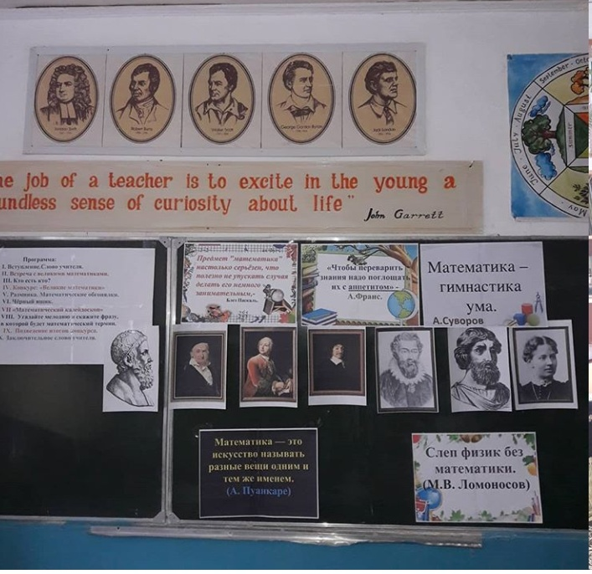

2.биология: Игра «Запомни всех»

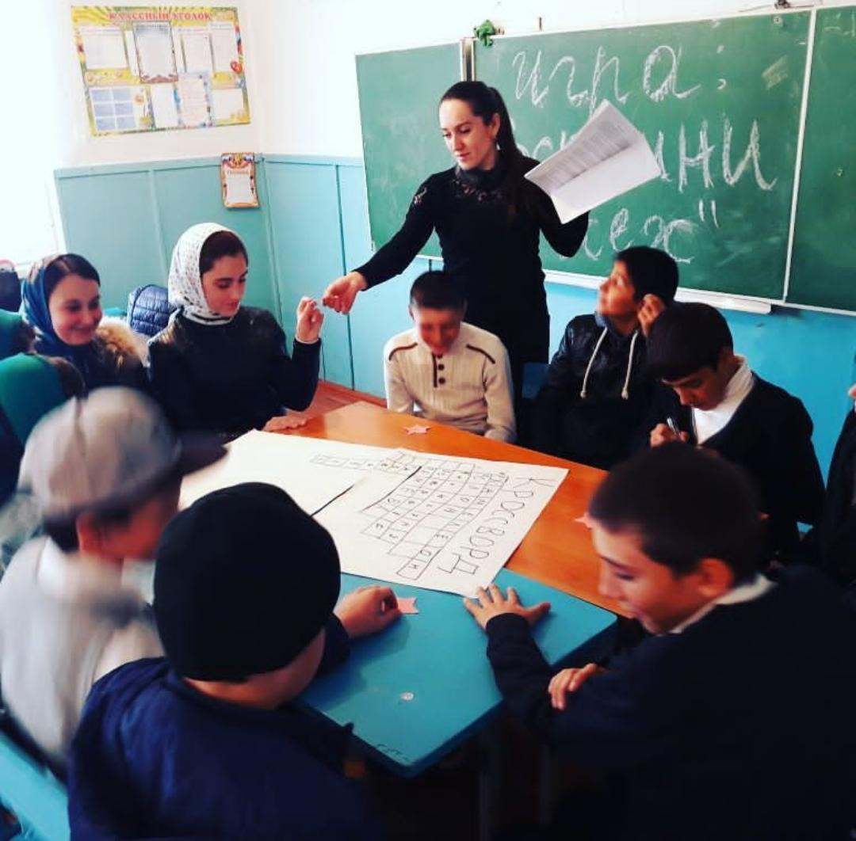

3.история: мероприятие «Мой Дагестан»

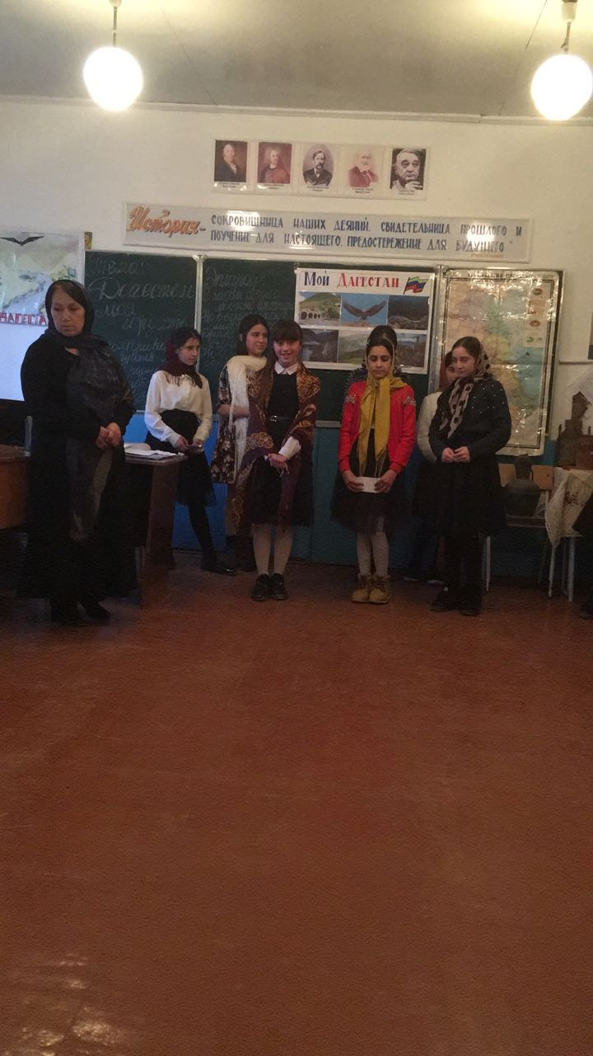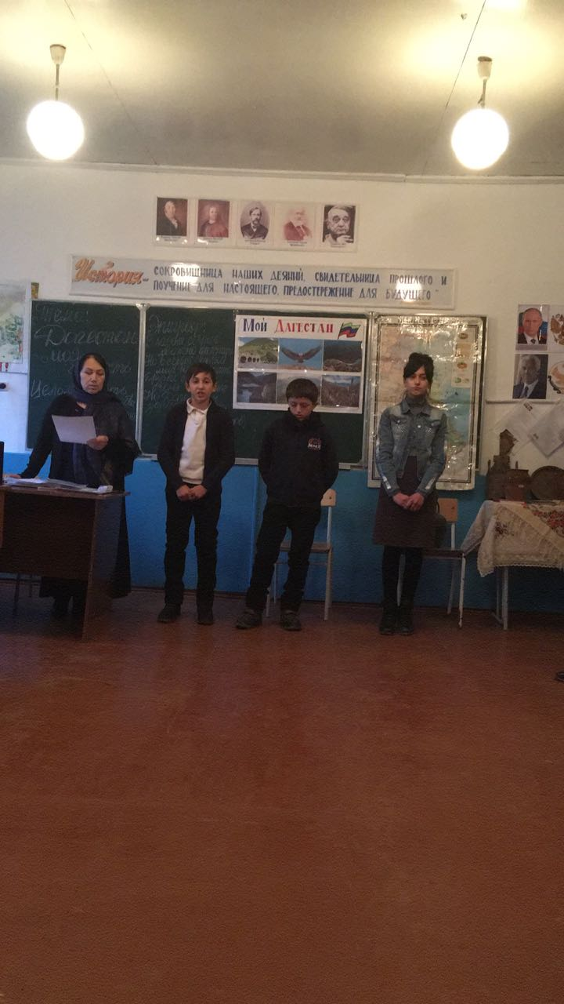

4.обществознание: открытый урок «Глобальная угроза международного терроризма»

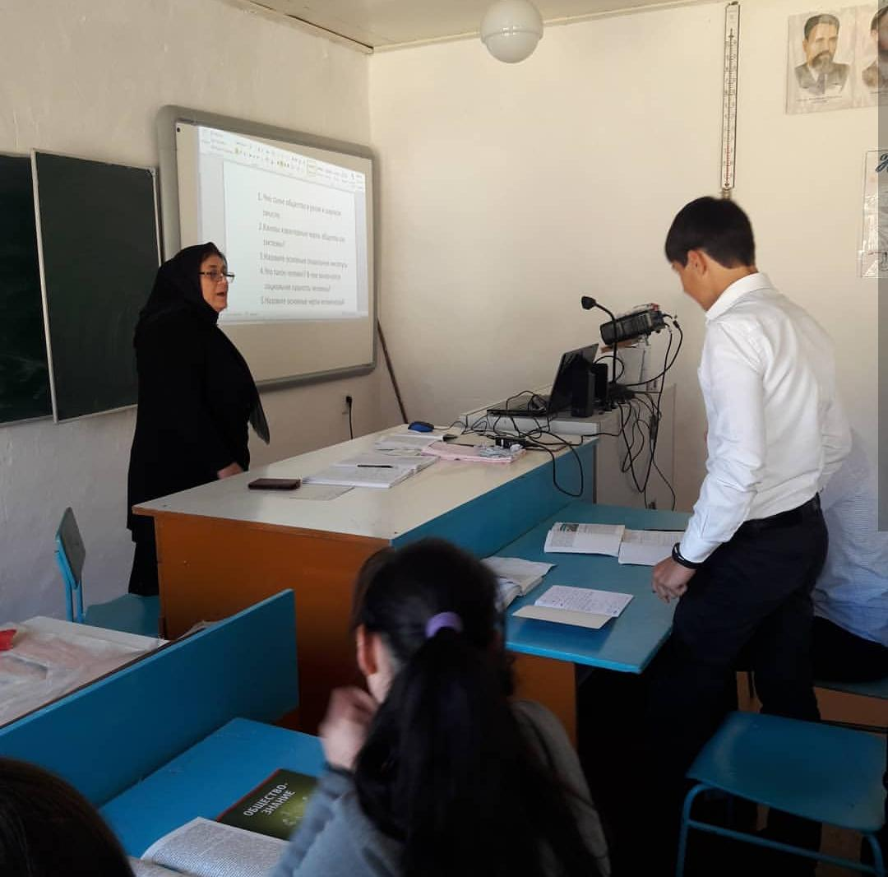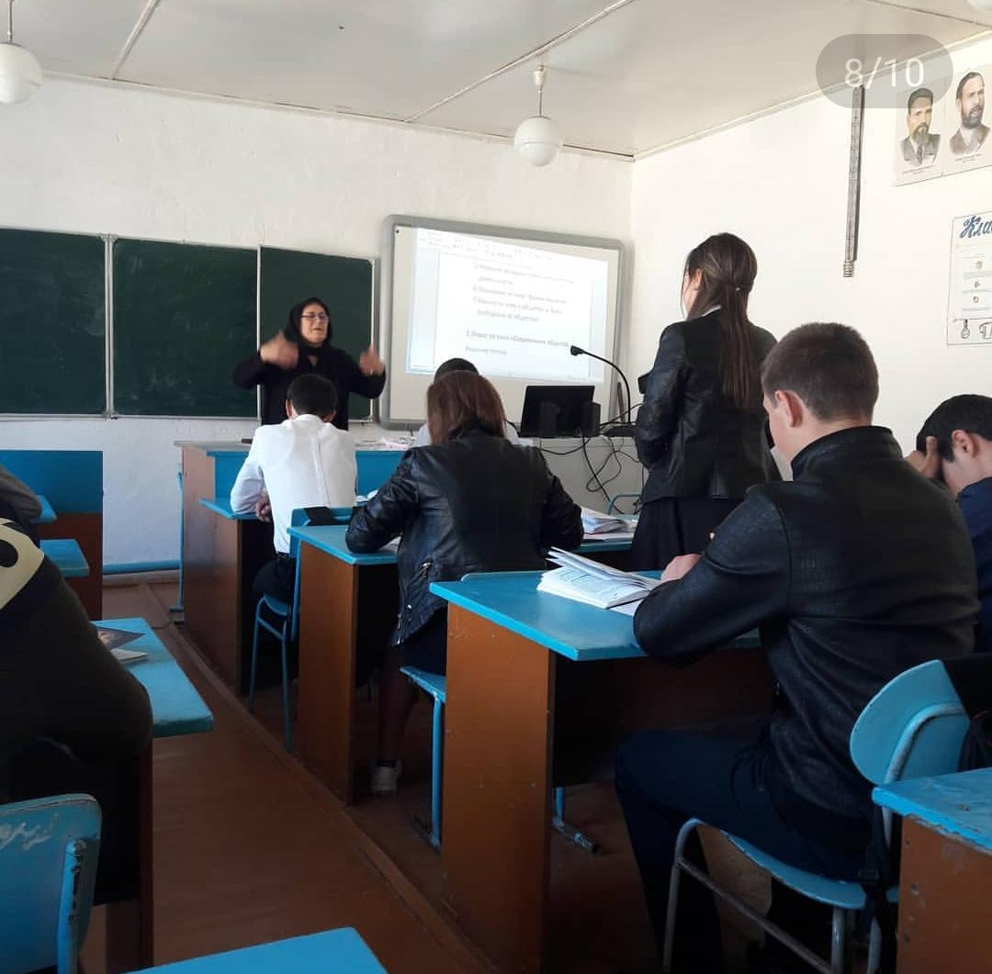

5.русская литература: открытый урок «Берегите русский язык»

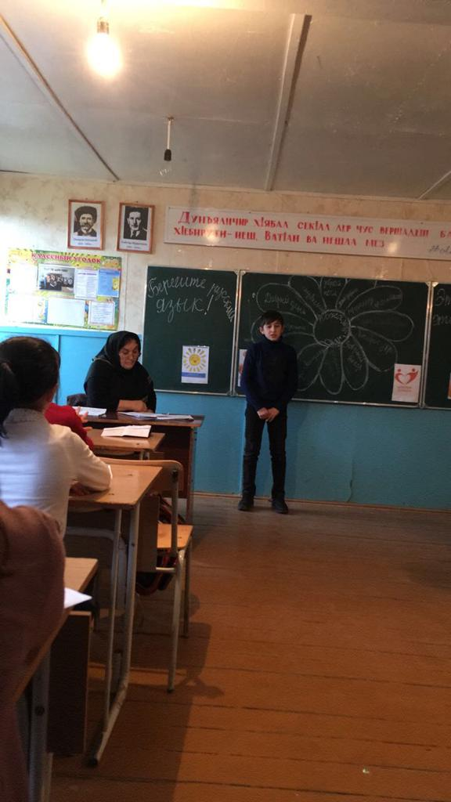

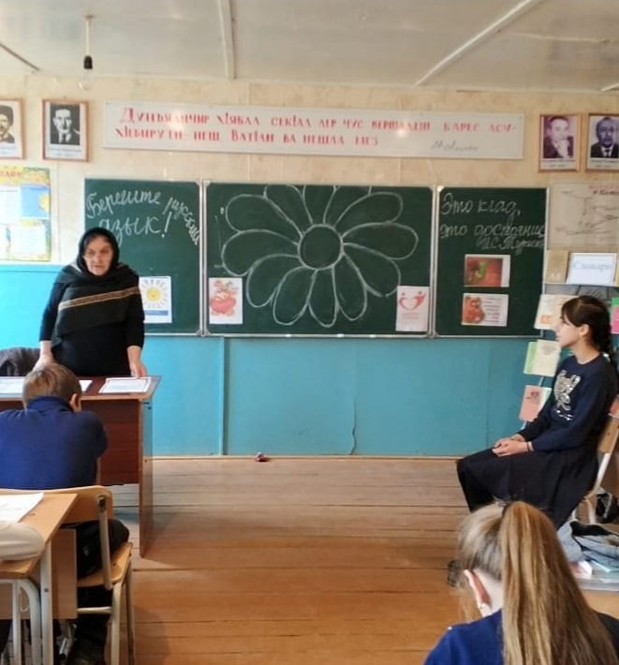

6: родные языки – КВН

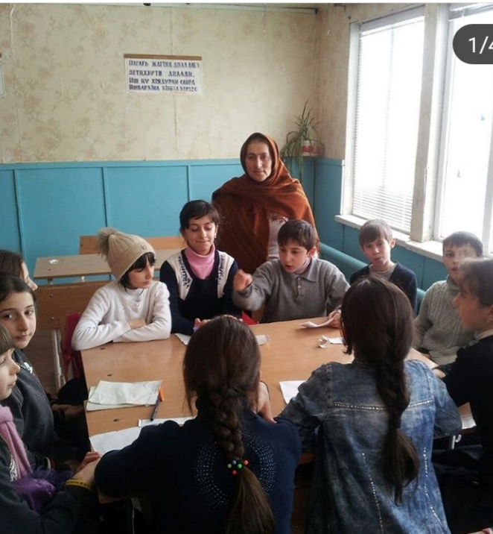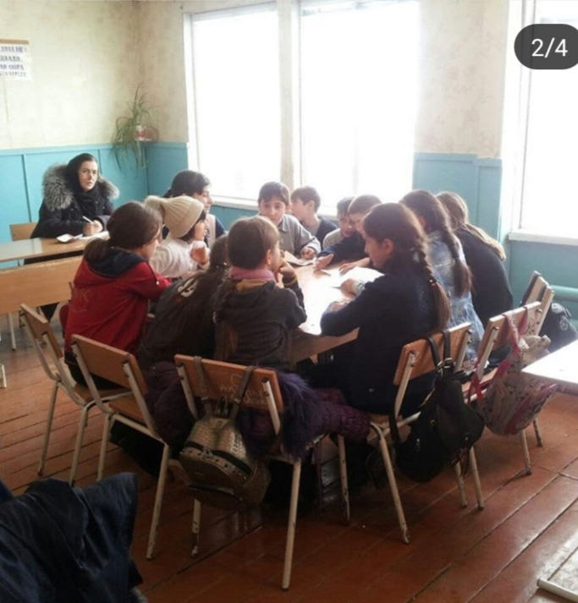

7.родная литература открытый урок «О. Батырай в гостях

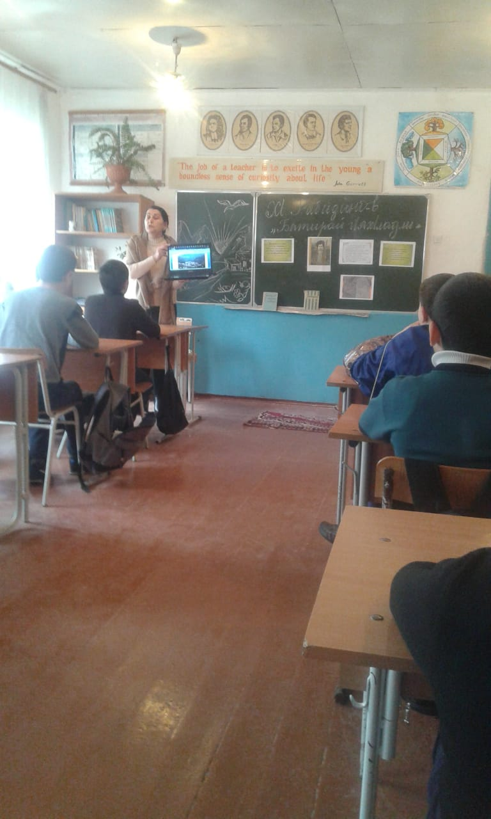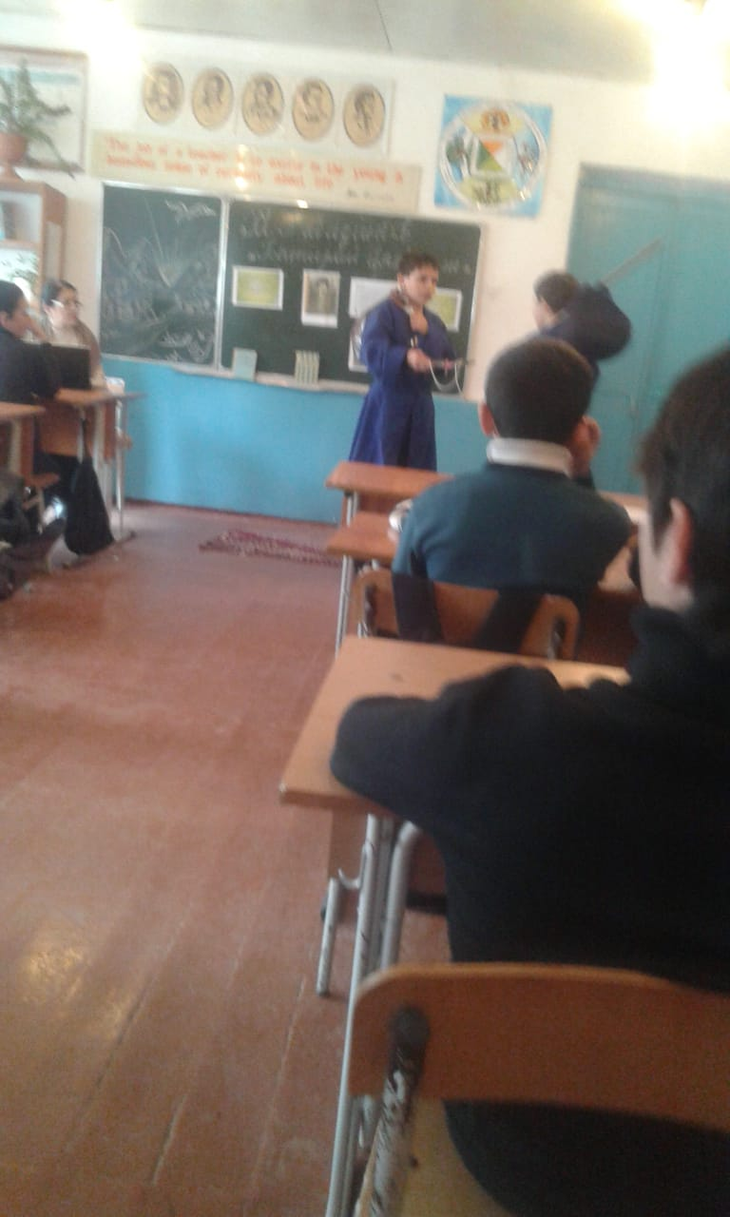

8.география – викторина «Веселая география»

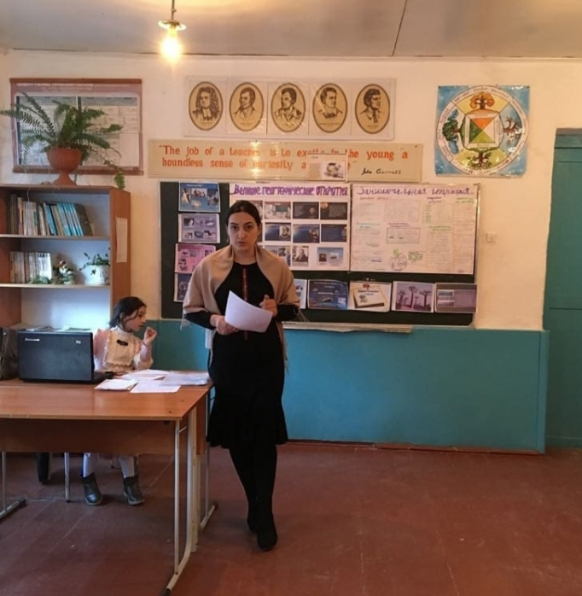

9.информатика открытый урок «Урок цифры»

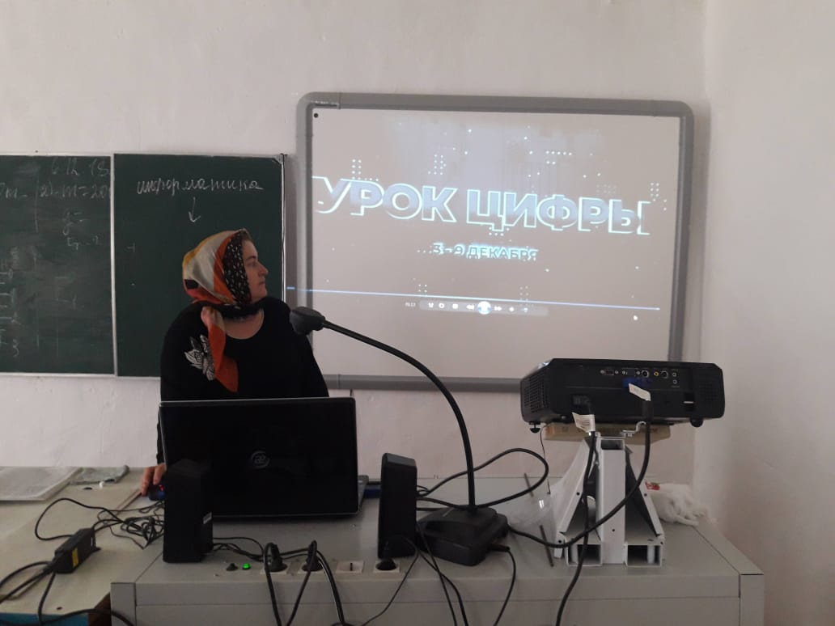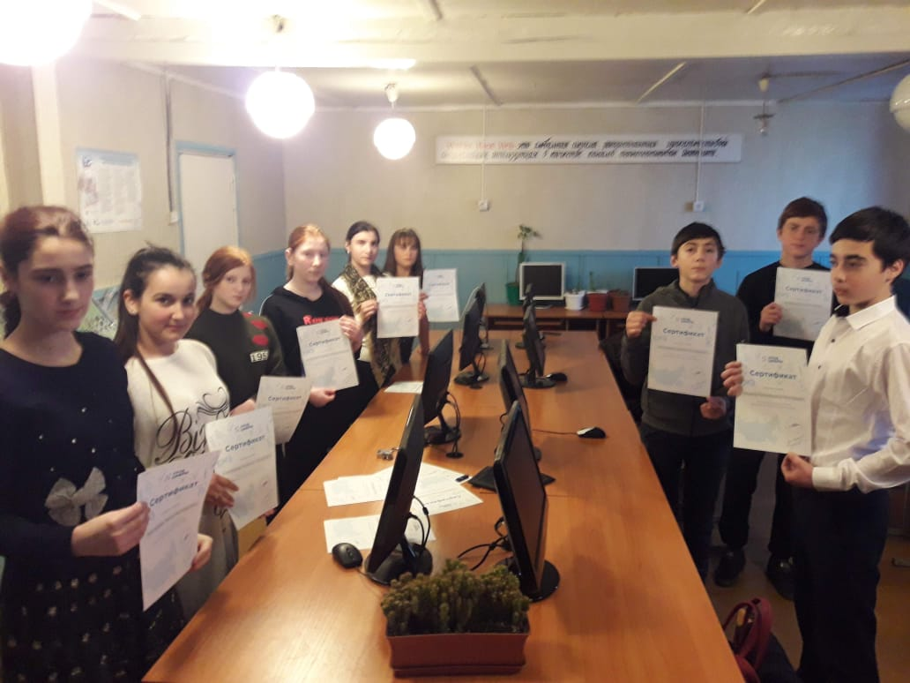

10.начальные классы открытый урок – Арсланбекова П.А.

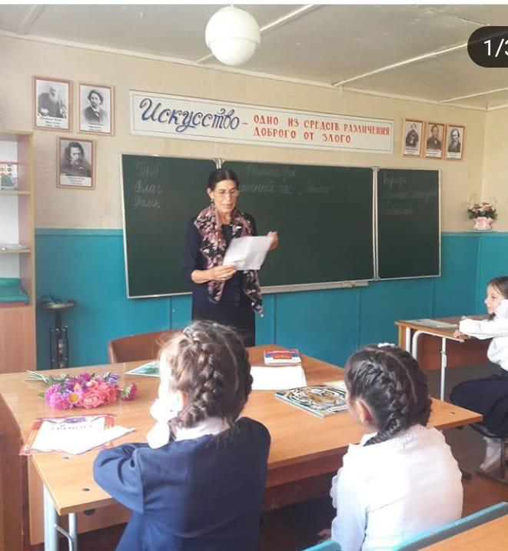

«В гостях у сказки» открытый урок – Сулейманова А.Р.

